ПРОЕКТ

РЕСПУБЛИКА КАРЕЛИЯ

СОВЕТ СОРТАВАЛЬСКОГО МУНИЦИПАЛЬНОГО ОКРУГА
__________ СЕССИЯ _____ СОЗЫВА

РЕШЕНИЕ

От « _____ » _____________ 2025 г. № ________

О внесении изменений в правила землепользования и застройки Сортавальского муниципального округа

Рассмотрев проекты изменений в правила землепользования и застройки Сортавальского муниципального округа, протоколы публичных слушаний от 19.08.2024 г. и заключения о результатах публичных слушаний (опубликованы в газете «Ладога-Сортавала» № 36 от 23.08.2024 г.), протокол публичных слушаний от 05.09.2024 г. и заключение о результатах публичных слушаний (опубликовано в газете «Ладога-Сортавала» № 39 от 13.09.2024 г.), протокол публичных слушаний от 11.11.2024 г. и заключение о результатах публичных слушаний (опубликовано в газете «Ладога-Сортавала» № 50 от 15.11.2024 г.), протокол публичных слушаний от 15.11.2024 г. и заключение о результатах публичных слушаний (опубликовано в газете «Ладога-Сортавала» № 51 от 22.11.2024 г.), протокол публичных слушаний от 20.01.2025 г. и заключение о результатах публичных слушаний (опубликовано в газете «Ладога-Сортавала» № 2 от 24.01.2025 г.), руководствуясь ст. 31-33 Градостроительного кодекса Российской Федерации, Федеральным Законом от 06.10.2003 г. № 131-ФЗ «Об общих принципах организации местного самоуправления в Российской Федерации» и Уставом Сортавальского муниципального округа, Совет Сортавальского муниципального округа решил:
- Внести изменения в правила землепользования и застройки Сортавальского муниципального округа, утвержденные решением Совета Сортавальского муниципального округа № 77 от 20.02.2025 г., а именно:
  - на часть территории Сортавальского муниципального округа в границах кадастрового квартала 10:07:0062205 (вдоль береговой линии р. Савайнйоки и границы СНТ «Нево - Сортавала») установить территориальную зону «РО» - зону озелененных территорий общего пользования (лесопарки, парки, сады, скверы, городские леса) согласно приложению № 1 к настоящему решению;
  - установить, что в границах Сортавальского муниципального округа, за исключением территории, в границах которой распространяет действие постановление Правительства Республики Карелия № 210-П от 02.05.2023 г. «Об установлении объединенной зоны охраны объектов культурного наследия, расположенных на территории г. Сортавалы, и утверждении требований к градостроительным регламентам в границах территорий данной зоны», требования к архитектурно-градостроительному облику объектов не устанавливаются;
  - в границах земельного участка с кадастровым номером 10:07:0042805:877 (п. Заозерный) установить территориальную зону «СХ» - зону сельскохозяйственного использования согласно приложению № 2 к настоящему решению;
  - в границах кадастрового квартала 10:07:0062208 п. Реускула установить территориальную зону «РО» - зону озелененных территорий общего пользования (лесопарки, парки, сады, скверы, городские леса согласно приложению № 3 к настоящему решению;
  - в границах земельного участка с кадастровым номером 10:07:0042803:448 (п. Кирьявалахти) установить территориальную зону «Р-2» - зону объектов отдыха, туризма, занятий физической культурой и спортом согласно приложению № 4 к настоящему решению;
  - в границах земельного участка с кадастровым номером 10:07:0062208:15 (п. Рауталахти) установить территориальную зону «РН» - зону рекреационного назначения согласно приложению № 5 к настоящему решению;
  - перечень условно разрешенных видов использования, установленных для территориальной зоны «Т(ЖД)» - зоны железных дорог дополнить таким видом как «ведение огородничества» и определить для данного вида разрешенного использования предельные (минимальные и (или) максимальные) размеры земельных участков согласно приложению № 6 к настоящему решению;
  - исключить из перечня основных видов разрешенного использования, установленного для территориальной зоны «Ж-1» - зоны застройки индивидуальными и жилыми домами, такой вид разрешенного использования как «ведение огородничества», добавив его в перечень условно разрешенных видов использования.
  - в границах земельного участка с кадастровым номером 10:07:0030106:717 (п. Рускеала) установить территориальную зону «Ж-1» - зону застройки индивидуальными и жилыми домами согласно приложению № 7 к настоящему решению.
- Опубликовать настоящее Решение в газете «Ладога-Сортавала» и разместить на официальном сайте администрации Сортавальского муниципального округа в сети Интернет.
- Утвержденные материалы подлежат размещению в информационной системе территориального планирования с использованием официального сайта в сети «Интернет», определенного федеральным органом исполнительной власти, уполномоченным на осуществление контроля за соблюдением порядка ведения информационной системы территориального планирования (ФГИС ТП).

Председатель Совета –
Глава Сортавальского муниципального округа Р.Н. Гулевич

Глава Сортавальского
муниципального округа С.В. Крупин

Приложение № 1
к решению Совета Сортавальского муниципального округа
«О внесении изменений в правила землепользования и застройки Сортавальского муниципального округа»
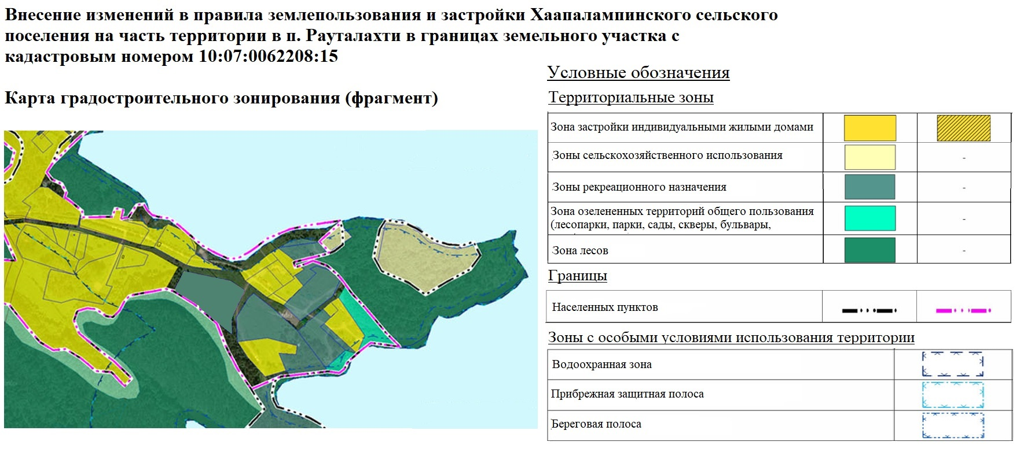от ________________________ №______________

Приложение № 2
к решению Совета Сортавальского муниципального округа
«О внесении изменений в правила землепользования и застройки Сортавальского муниципального округа»
от ________________ № ____________

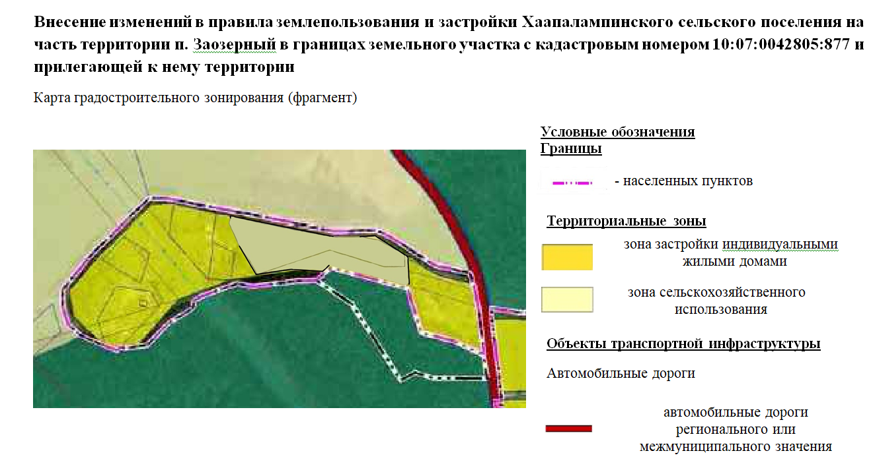

Приложение № 3 к решению Совета Сортавальского муниципального округа
«О внесении изменений в правила землепользования и застройки Сортавальского муниципального округа»
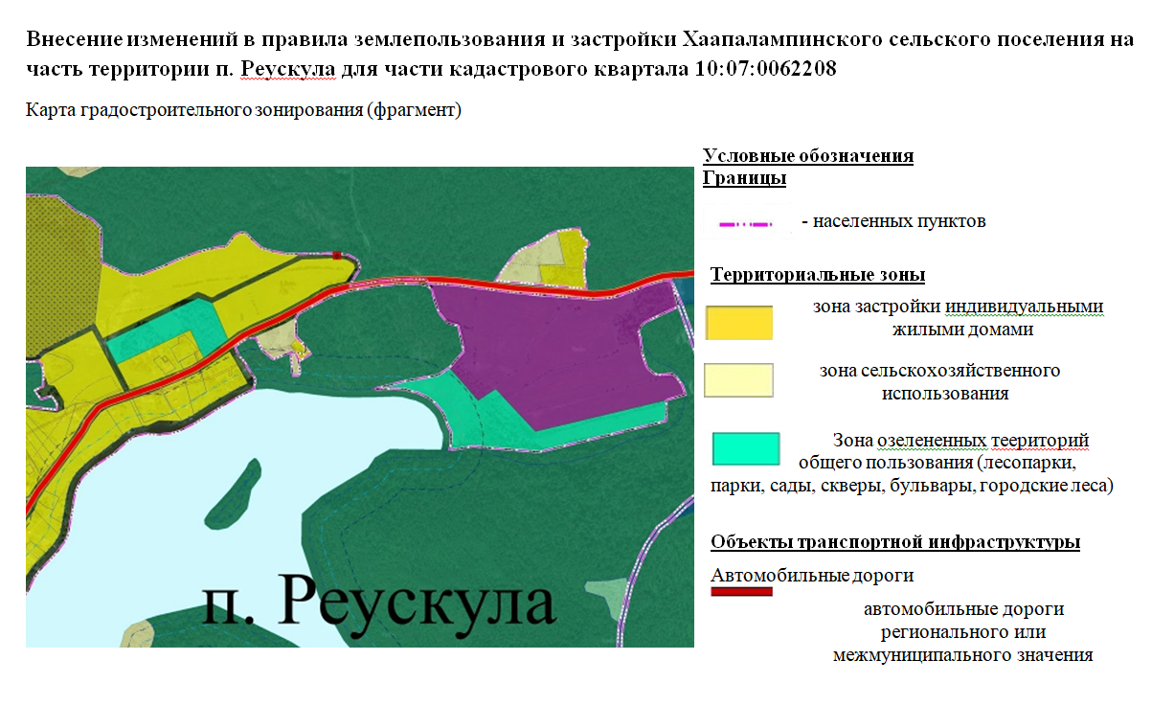
от ________________ № ____________
Приложение № 4 к решению Совета Сортавальского муниципального округа
«О внесении изменений в правила землепользования и застройки Сортавальского муниципального округа»
от ________________ № ____________

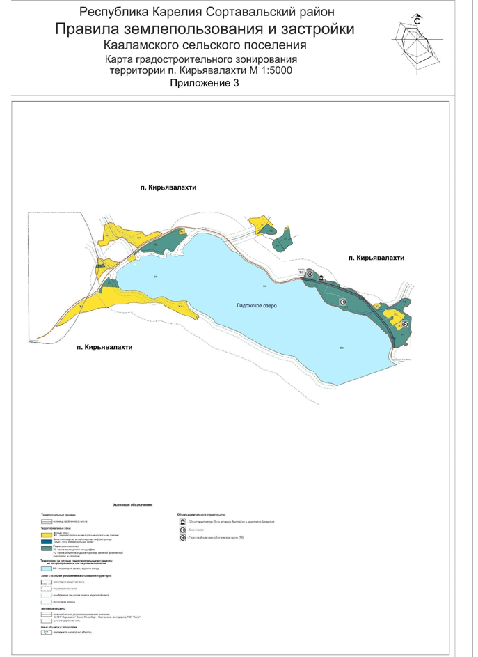

Приложение № 5 к решению Совета Сортавальского муниципального округа
«О внесении изменений в правила землепользования и застройки Сортавальского муниципального округа»
от ________________ № ____________

Приложение № 6 к решению Совета Сортавальского муниципального округа
«О внесении изменений в правила землепользования и застройки Сортавальского муниципального округа»
от ________________ № ____________

Т(ЖД). ЗОНА ЖЕЛЕЗНЫХ ДОРОГ
Основные виды разрешенного использования:
Вид разрешенного использования  земельных участков и объектов  капитального строительства | Описание вида разрешенного использования земельного участка | Код (числовое обозначение) вида разрешенного использования земельного участка, согласно классификатору видов разрешенного использования земельных участков
Коммунальное обслуживание | Размещение зданий и сооружений в целях обеспечения физических и юридических лиц коммунальными услугами. Содержание данного вида разрешенного использования включает в себя содержание видов разрешенного использования с кодами 3.1.1 - 3.1.2 | 3.1
Железнодорожный транспорт | Размещение объектов капитального строительства железнодорожного транспорта. Содержание данного вида разрешенного использования включает в себя содержание видов разрешенного использования с кодами 7.1.1 - 7.1.2 | 7.1
Железнодорожные пути | Размещение железнодорожных путей | 7.1.1
Обслуживание железнодорожных перевозок | Размещение зданий и сооружений, в том числе железнодорожных вокзалов и станций, а также устройств и объектов, необходимых для эксплуатации, содержания, строительства, реконструкции, ремонта наземных и подземных зданий, сооружений, устройств и других объектов железнодорожного транспорта;  размещение погрузочно-разгрузочных площадок, прирельсовых складов (за исключением складов горюче-смазочных материалов и автозаправочных станций любых типов, а также складов, предназначенных для хранения опасных веществ и материалов, не предназначенных непосредственно для обеспечения железнодорожных перевозок) и иных объектов при условии соблюдения требований безопасности движения, установленных федеральными законами | 7.1.2
Обеспечение внутреннего правопорядка | Размещение объектов капитального строительства, необходимых для подготовки и поддержания в готовности органов внутренних дел, Росгвардии и спасательных служб, в которых существует военизированная служба;  размещение объектов гражданской обороны, за исключением объектов гражданской обороны, являющихся частями производственных зданий | 8.3

Условно разрешенные виды использования:
Вид разрешенного использования  земельных участков и объектов  капитального строительства | Описание вида разрешенного использования земельного участка | Код (числовое обозначение) вида разрешенного использования земельного участка, согласно классификатору видов разрешенного использования земельных участков
Магазины | Размещение объектов капитального строительства, предназначенных для продажи товаров, торговая площадь которых составляет до 5000 кв. м | 4.4
Ведение огородничества | Осуществление отдыха и (или) выращивания гражданами для собственных нужд сельскохозяйственных культур; размещение хозяйственных построек, не являющихся объектами недвижимости, предназначенных для хранения инвентаря и урожая сельскохозяйственных культур | 13.1

Вспомогательные виды разрешенного использования:
Вид разрешенного использования  земельных участков и объектов  капитального строительства | Описание вида разрешенного использования земельного участка | Код (числовое обозначение) вида разрешенного использования земельного участка, согласно классификатору видов разрешенного использования земельных участков
Предоставление коммунальных услуг | Размещение зданий и сооружений, обеспечивающих поставку воды, тепла, электричества, газа, отвод канализационных стоков, очистку и уборку объектов недвижимости (котельных, водозаборов, очистных сооружений, насосных станций, водопроводов, линий электропередач, трансформаторных подстанций, газопроводов, линий связи, телефонных станций, канализаций, стоянок, гаражей и мастерских для обслуживания уборочной и аварийной техники, сооружений, необходимых для сбора и плавки снега) | 3.1.1
Общественное питание | Размещение объектов капитального строительства в целях устройства мест общественного питания (рестораны, кафе, столовые, закусочные, бары) | 4.6
Склады | Размещение сооружений, имеющих назначение по временному хранению, распределению и перевалке грузов (за исключением хранения стратегических запасов), не являющихся частями производственных комплексов, на которых был создан груз: промышленные базы, склады, погрузочные терминалы и доки, нефтехранилища и нефтеналивные станции, газовые хранилища и обслуживающие их газоконденсатные и газоперекачивающие станции, элеваторы и продовольственные склады, за исключением железнодорожных перевалочных складов | 6.9.
Обслуживание перевозок пассажиров | Размещение зданий и сооружений, предназначенных для обслуживания пассажиров, за исключением объектов капитального строительства, размещение которых предусмотрено содержанием вида разрешенного использования с кодом 7.6 | 7.2.2
Стоянки транспорта общего пользования | Размещение стоянок транспортных средств, осуществляющих перевозки людей по установленному маршруту | 7.2.3
Обеспечение внутреннего правопорядка | Размещение объектов капитального строительства, необходимых для подготовки и поддержания в готовности органов внутренних дел, Росгвардии и спасательных служб, в которых существует военизированная служба;  размещение объектов гражданской обороны, за исключением объектов гражданской обороны, являющихся частями производственных зданий | 8.3

Предельные (минимальные и (или) максимальные) размеры земельных участков и предельные параметры разрешенного строительства, реконструкции объектов капитального строительства приведены в таблице ниже.

№ п/п | Предельные (минимальные и (или) максимальные) размеры земельных участков и предельные параметры разрешенного строительства, реконструкции объектов капитального строительства, ед. измерения |  | Минимальное значение | Максимальное значение
1 | предельные (минимальные и (или) максимальные) размеры земельных участков, в том числе их площадь:
1.1 | для основного вида разрешенного использования
 | площадь земельных участков, кв. м |  | не подлежит установлению
1.2 | ведение огородничества
 | площадь земельных участков, кв. м | 100 м² |  | 1500 м²
1.3 | для иных видов разрешенного использования
 | площадь земельных участков, кв. м |  | не подлежит установлению
2 | отступы от границ земельных участков в целях определения мест допустимого размещения зданий, строений, сооружений, за пределами которых запрещено строительство зданий, строений, сооружений, м |  | не подлежит установлению
3 | количество этажей (все этажи здания, включая подземный, подвальный, цокольный, надземный, технический, мансардный и т.д.), эт. |  | не подлежит установлению | 3
4 | процент застройки в границах земельного участка, определяемый как отношение суммарной площади земельного участка, которая может быть застроена, ко всей площади земельного участка |  | не подлежит установлению
*Для вспомогательных видов разрешенного использования:
- предельные (минимальные и (или) максимальные) размеры земельных участков, в том числе их площадь не подлежит установлению и соответствует основному или условно разрешенному виду использования, совместно с которым осуществляется применение вспомогательного вида разрешенного использования;
- отступы от границ земельных участков в целях определения мест допустимого размещения зданий, строений, сооружений, за пределами которых запрещено строительство зданий, строений, сооружений соответствует основному или условно разрешенному виду использования, совместно с которым осуществляется применение вспомогательного вида разрешенного использования;
- процент застройки в границах земельного участка, определяемый как отношение суммарной площади земельного участка, которая может быть застроена, ко всей площади земельного участка соответствует основному или условно разрешенному виду использования, совместно с которым осуществляется применение вспомогательного вида разрешенного использования.

Приложение № 7 к решению Совета Сортавальского муниципального округа
«О внесении изменений в правила землепользования и застройки Сортавальского муниципального округа»
от ________________ № ____________
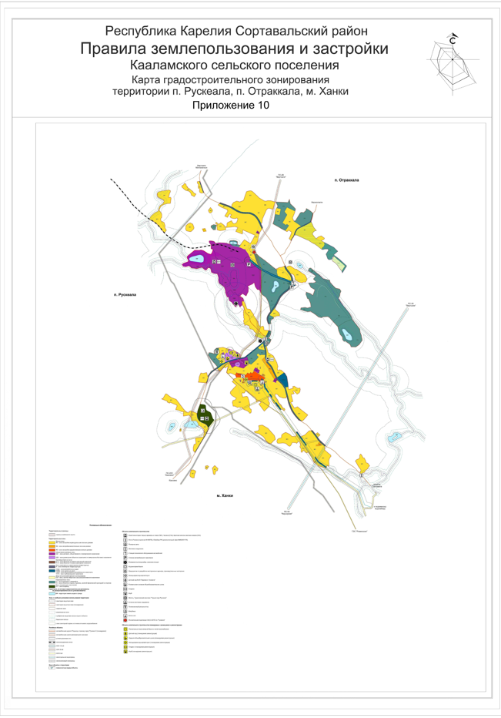
РЕСПУБЛИКА КАРЕЛИЯ
ГОРОД СОРТАВАЛА

С О Г Л А С О В А Н И Е

ПО ПРОЕКТУ РЕШЕНИЯ СОВЕТА СОРТАВАЛЬСКОГО
МУНИЦИПАЛЬНОГО ОКРУГА

О внесении изменений в правила землепользования и застройки Сортавальского муниципального округа
(СНТ «Нево-Сортавала» вх. № 3881/Сорт от 08.10.2024 г.;
Прокуратура г. Сортавала вх. № 2630/Сорт от 03.07.2023 г.;
Иунин А.В. вх. № 665/Сорт-о от 17.07.2024 г.;
Глава администрации Сортавальского муниципального района вх. № 2980/Сорт от 13.08.2024 г.;
Братышева М.И. вх. № 560/Сорт-о от 17.06.2024 г.;
Охотин Л.Е. вх. № 951/Сорт-и от 11.10.2024 г.;
Хребтов А.В. вх. № 675/Сорт-о от 19.07.2024 г.;
Полтаржицкая И.И. вх. № 302/Сорт-о от 09.04.2024 г.)

Документ подготовил специалист
МУ «АиГ г. Сортавала»:
А.А. Иванова
подпись _____________________
дата: __.__.2025 г.

Вынести на рассмотрение Совета Сортавальского муниципального округа

СОГЛАСОВАЛИ:

подпись, дата

1. Первый заместитель главы администрации ______________________

2. Отдел правового обеспечения администрации ______________________

3. Руководитель МУ «Архитектура
и градостроительство г. Сортавала» _____________________

4. Заместитель руководителя
МУ «Архитектура и градостроительство
г. Сортавала» ______________________

Необходимое количество экземпляров –5:
3 экз. – Администрация СМО;
2 экз. – МУ «А и Г г. Сортавала».

